
KAREY HEAVY
INDUSTRIES LTD

Отвал для уборки снега Karey KLC/B-3300
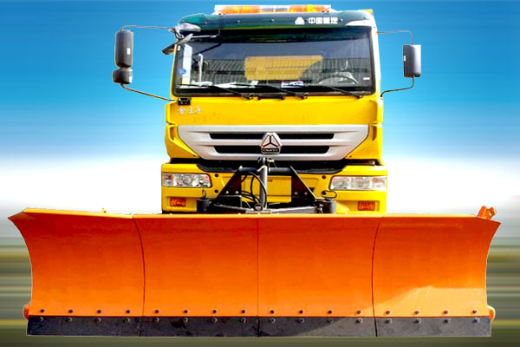

Описание снегоуборочного отвала KLC/B-3300
Отвал для уборки снега KLC/B-3300 успешно эксплуатируется в различных погодных условиях как на ровной дорожной поверхности, так на скосах и уклонах.
При этом качество уборки снега не страдает благодаря применению устройств горизонтального регулирования уровня и системы автоматического распознавания и преодоления препятствий установленной на всех видах отвалов Karey.
Управление работой отвала, такие операции как изменение угла атаки, подъем и опускание отвала осуществляется непосредственно из кабины водителя, что существенно облегчает работы по уборке снега.
Процессы определения зазора с дорожной поверхностью и преодоления препятствий и неровностей дороги при уборке снега проходят в автоматическом режиме, не требуют участия водителя, что значительно снижает трудозатраты, уменьшает время выполнения операций уборки снега, позволяет избегать повреждения поверхности дорожного покрытия и предотвращает преждевременный износ ножа отвала.

Технические характеристики отвала для уборки снега
Модель отвала KLC/B-3300
Общая ширина 3,3 м
Высота отвала 1,2 м
Максимальный рабочий угол 36°
Рекомендуемая скорость работы 20-60 км/час
Высота преодолеваемых препятствий 210 мм
По вопросам приобретения продукции компании Harbin Karey Heavy Industries Ltd. в России обращайтесь по телефону +7 914-318-43-57 или электронной почте karey@chinese-company.ru
Источник: сайт китайских компаний на русском языке chinese-company.ru

